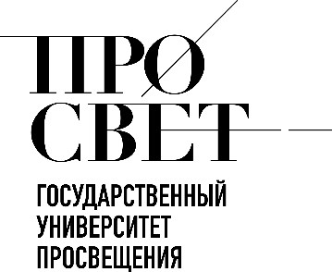 

**ЕЖЕНЕДЕЛЬНЫЙ ОБЗОР НОВОСТЕЙ**

**ЦНППМ ГАУДПО МО «ИРО»**

**10.02.2025-15.02.2025**

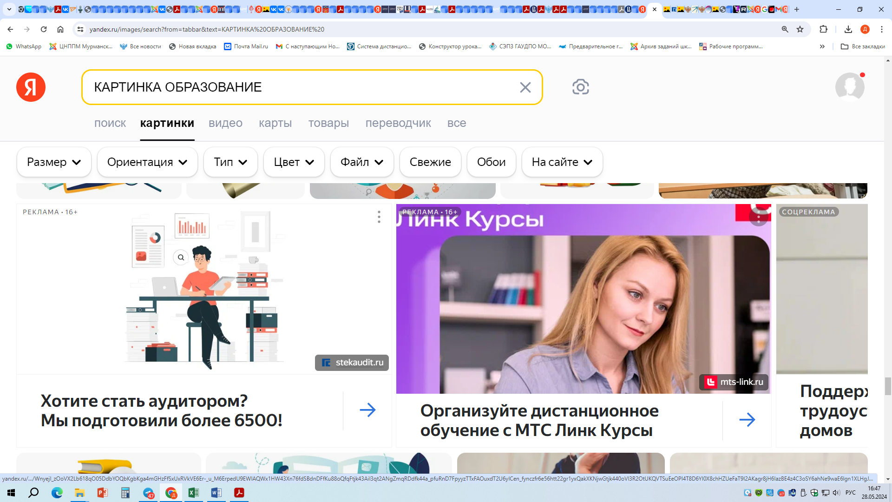

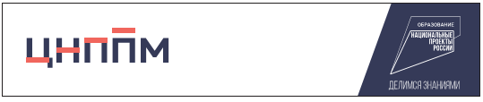

**НОВОСТИ МИНИСТЕРСТВА ПРОСВЕЩЕНИЯ РОССИЙСКОЙ ФЕДЕРАЦИИ**

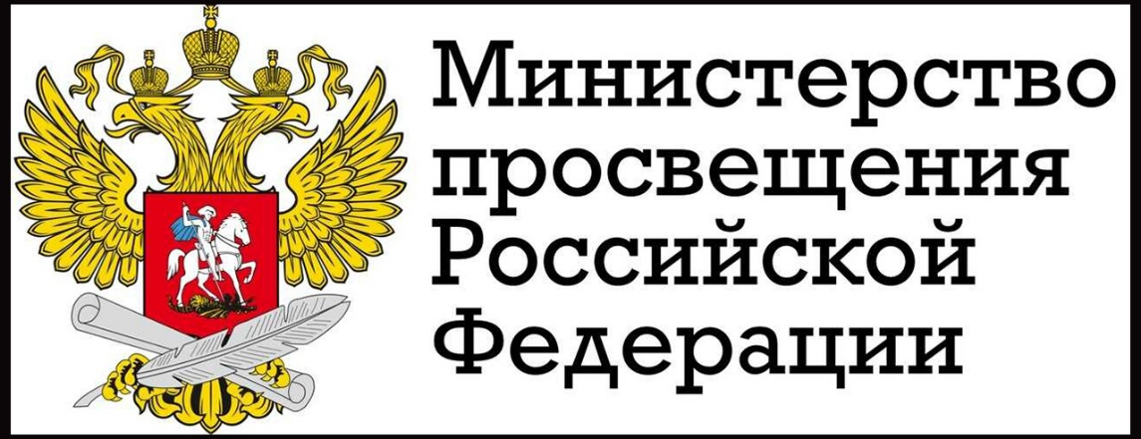

 **Российские школьники примут участие в 16-й Международной олимпиаде по математике!**

**В Бухаресте (Румыния) стартовала XVI Международная олимпиада Romanian Master of Mathematics. Российские школьники примут участие в дистанционном формате и будут выполнять задания в Образовательном центре «Сириус». (https://vk.com/sirius.talents)**

**В состав сборной вошли:**

**🔴Илья Замоторин, Президентский физико-математический лицей № 239, г. Санкт-Петербург;**

**🔴Василий Патрушев, школа № 9 с углублённым изучением китайского языка, г. Владивосток, Приморский край;**

**🔴Артём Садыков, Физико-математический лицей № 31, г. Челябинск, Челябинская область;**

**🔴Иван Часовских, школа № 14, г. Химки, Московская область.**

**Команду возглавил учитель математики Президентского физико-математического лицея № 239 Кирилл Сухов, а его заместителем стал доцент кафедры высшей математики Московского физико-технического института Павел Кожевников.**

 **10 февраля 2025 г. в школах и колледжах России состоялись внеурочные занятия «Разговоры о важном» (https://t.me/razgovory_o_vazhnom) на тему «Арктика: территория развития». Ребятам рассказали о значении Арктического региона, об истории его освоения и огромных возможностях, которыми обладает Россия благодаря безоговорочному лидерству в Арктике.**

**Материалы занятия были подготовлены Институтом воспитания (https://t.me/institut_vospitaniya) при поддержке госкорпорации «Росатом». (**[**https://t.me/rosatomru**](https://t.me/rosatomru)**).**

**✔️ Одной из площадок открытого внеурочного занятия стал Лицей № 280 им. М.Ю. Лермонтова (https://vk.com/school280_spb) в Санкт-Петербурге. Со старшеклассниками встретился капитан головного универсального атомного ледокола «Арктика» ФГУП «Атомфлот» Василий Губкин.**



** Под председательством заместителя руководителя администрации Президента Максима Орешкина и вице-премьера Дмитрия Чернышенко состоялось заседание координационного совета при правительстве Российской Федерации по созданию передовых общеобразовательных организаций.**

**📍 Максим Орешкин отметил, что Президент Владимир Путин в послании Федеральному Собранию поручил до 2030 года создать не менее 12 передовых школ.**

**«Создание таких школ запланировано в каждом федеральном округе по нацпроекту "Молодежь и дети". Они будут способствовать подготовке кадрового резерва для наукоемких и высокотехнологичных отраслей экономики. Это не просто вопрос строительства еще 12 школ, это должен быть стратегический шаг в будущее нашей страны», – отметил Дмитрий Чернышенко.**

**📍 Вице-премьер подчеркнул, что на заседании принято решение одобрить представленную концепцию передовых школ. Важно, что в рамках нее будет прорабатываться не только научно-образовательная и инфраструктурная составляющие, но также и вопросы воспитательной работы, подготовки учителей и оценки успехов учеников.**

**Такой масштабный проект требует синхронизации усилий всех участников процесса. Министерство просвещения совместно с регионами, вузами и** **социальными партнерами уже готовит механизмы для этих изменений.**

**📍 Министр просвещения РФ Сергей Кравцов подчеркнул, что первые флагманские школы планируется открыть 1 сентября 2027 года.**

**«Выпускники будут развивать отечественные науку и экономику, и мы ставим задачу 100% трудоустройства учеников в ведущие компании», – отметил Сергей Кравцов.**

**Эти учреждения станут методическими центрами для школ всех федеральных округов и будут распространять лучшие педагогические практики.**

**📍Передовые школы будут созданы в Новгородской, Псковской, Рязанской, Белгородской, Нижегородской областях и других регионах.**

** 11 февраля 2025 г. Стратегию развития образования до 2040 года обсудили на «правительственном часе» в Госдуме.**

**Проект Стратегии развития образования Министерство просвещения РФ представит в Госдуме впервые за последние 30 лет. Глава Минпросвещения России Сергей Кравцов обозначит основные направления работы в рамках документа.**



**В Стратегии развития образования до 2036 года с перспективой до 2040 года планируется предусмотреть закрепление в нашей стране единых образовательных программ, оснащение школ учебным оборудованием, развитие инфраструктуры и недопущение сокращения образовательных организаций.**

**Сергей Кравцов остановится на базовых принципах Стратегии, в их числе — приоритет традиционной формы образования над гибридными, ключевая роль учителя в образовании и повышение престижа педагогической профессии, а также создание комфортной среды получения знаний для ученика.**

 **Правительство предлагает новую модель начального профессионального образования. Обучение предлагается осуществлять по приоритетным для регионов рабочим профессиям на базе колледжей и предприятий, установить срок обучения от 6 месяцев до 2 лет с обязательной практической подготовкой на предприятиях, — зампредседателя Правительства Дмитрий Чернышенко.**

**1 марта 2025 года вступит в силу закон, запрещающий запрашивать дополнительные отчёты у педагогов дошкольного образования и колледжей. Учителя школ уже сегодня имеют право не отвечать на запросы, не регламентированные законом, — подчеркнул министр просвещения РФ Сергей Кравцов.**



**Зарегистрирован приказ, (http://publication.pravo.gov.ru/document/0001202502120007?index=1) который вносит изменения в федеральные основные общеобразовательные программы, вступающие в силу с 1 сентября 2025 года.**

**🔴Максимальное количество контрольных и проверочных работ не должно превышать 10% от общего объёма учебного времени.**

**🔴Установлен перечень проверяемых требований к метапредметным и предметным результатам при оценке качества образования.**

**🔴Синхронизация с ОГЭ и ЕГЭ: для каждого учебного предмета определён перечень элементов содержания, проверяемых на экзаменах.**

**🔴Внесено поурочное планирование по учебным предметам (общеобразовательные организации могут самостоятельно использовать резервные часы и определять количество оценочных процедур, не превышающее установленные требования).**

**Также установлены изменения в части учебных предметов «История» и «Обществознание». Подробности читайте по ссылке. (https://edu.gov.ru/press/9421/vneseny-izmeneniya-v-federalnye-programmy-nachalnogo-osnovnogo-i-srednego-obrazovaniya/)**



**12 марта 2025 года Институт содержания и методов обучения (https://t.me/instrao) проведёт мероприятие «Методическая среда ИСМО» по разъяснению требований приказа Министерства просвещения РФ от 9.10.2024 № 704.**

**Вице-премьер Дмитрий Чернышенко и министр просвещения (https://t.me/minprosrf) Сергей Кравцов поздравили российских школьников с медалями международной олимпиады по математике**

**Российская команда школьников получила 2 золотые и 2 серебряные медали на XVI Romanian Master of Mathematics – международной олимпиаде по математике.**

**«Важность качественного преподавания и увлеченности школьников математикой подчеркивает Президент Владимир Путин. Высокие результаты наших победителей и призеров показывают, что в России есть способные, трудолюбивые ребята, высокопрофессиональные учителя и наставники. Благодарю их за этот вклад и желаю дальнейшего развития на благо родных регионов и всей страны», – подчеркнул Дмитрий Чернышенко.**

**Вице-премьер также добавил, что в рамках национального проекта «Наука и университеты» начали работать региональные научно-образовательные математические центры. Правительство продолжит создавать условия для ребят благодаря новому нацпроекту «Молодежь и дети».**

**🥇Золотые медали завоевали:**

**Иван Часовских, школа № 14, г. Химки, Московская область,**

**Илья Замоторин, Президентский физико-математический лицей № 239, г. Санкт-Петербург.**

**🥈Серебряные медали получили:**

**Василий Патрушев, школа № 9 с углубленным изучением китайского языка, г. Владивосток,**

**Артем Садыков, Физико-математический лицей № 31, г. Челябинск.**

**📌 Сергей Кравцов также выразил благодарность учителям и тренерам, чей труд и преданность делу помогли ребятам достичь таких высот.**

**«Это достижение подтверждает высокий уровень развития естественно-научного образования в нашей стране. В России созданы все возможности для подготовки будущих ученых, инженеров и исследователей», – сказал министр.**

**🧑🏻‍🏫 Руководителем команды стал учитель математики Президентского физико-математического лицея № 239 Кирилл Сухов, его заместителем – доцент кафедры** **высшей математики Московского физико-технического института Павел Кожевников.**

**НОВОСТИ ИНСТИТУТА СОДЕРЖАНИЯ**

**И МЕТОДОВ ОБУЧЕНИЯ**

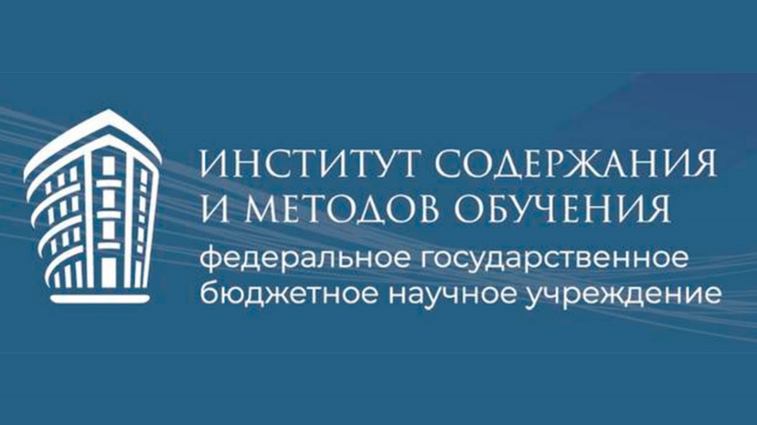

 **12 февраля в 10:00 состоится семинар «Информационная безопасность образовательных учреждений». Темы:**

**➡️ Защита персональных данных и контентная фильтрация с помощью NGFW Traffic Inspector Next Generation Education.**

**➡️ Операционная система РЕД ОС: Основы и первые шаги в использовании.**

**На семинаре научные сотрудники ИСМО и приглашенные специалисты обсудят операционную систему РЕД ОС, рассмотрят программы в её репозитории для учебного процесса и расскажут об особенностях работы с ней.**

**Также будет представлен Traffic Inspector Next Generation Education – современный шлюз безопасности, который обеспечивает защиту компьютерных сетей образовательных учреждений и контроль доступа к интернету. Это решение включено в реестр российского ПО Минцифры и сертифицировано ФСТЭК России.**

**📍 Ссылка для подключения (https://vkvideo.ru/video-215962627_456240133)**



**НОВОСТИ МИНИСТЕРСТВА ОБРАЗОВАНИЯ И НАУКИ МУРМАНСКОЙ ОБЛАСТИ**

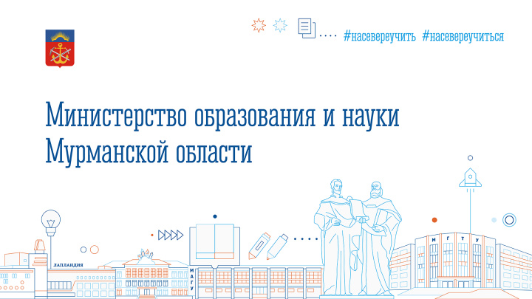

 **Мурманская область – ведущая научная база в Арктике. Развитие научно-исследовательского потенциала региона – приоритетное направление стратегического плана «На Севере – жить». Численность сотрудников, выполняющих научные исследования и разработки, составляет порядка 1800 человек, одним из ведущих научных центров на территории Мурманской области является КНЦ РАН. По количеству публикаций о результатах научных исследований арктической тематики ученые Кольского научного центра занимают второе место после МГУ, об этом на оперативном совещании в правительстве Мурманской области доложила министр образования и науки Диана Кузнецова.**



**В 2025 году финансирование научной сферы в регионе превысит 138 млн руб. Основными формами поддержки ученых в регионе являются гранты, премии, стипендии, для них также предусмотрены участие в программе «Свой дом в Арктике» и компенсация расходов на аренду жилья. С 2019 года мерами поддержки охвачено более 500 ученых Мурманской области.**

**«С 2021 года из регионального бюджета выделено 16 млн на предоставление грантов молодым ученым, поддержано 40 проектов, победителями стали 70 молодых ученых из КНЦ РАН и Мурманского арктического университета. С 2019 года получили поддержку 66 научных проектов – победителей и лауреатов конкурсов научных работ и монографий, премиями награждены более 200 наших ученых», – сообщила Диана Кузнецова.**

**Совместно с Российским научным фондом правительство Мурманской области с 2021 года поддерживает научные исследования по приоритетным направлениям для региона. Ежегодно финансируется 13 научно-исследовательских проектов с продолжительностью реализации до трех лет, размер грантов составляют до 3,5 млн руб. в год.**

**Мурманская область участвует в федеральном проекте по созданию образовательных центров мирового уровня: НОЦ «Российская Арктика: новые материалы, технологии и методы исследования». Участие в проекте позволило привлечь из федерального бюджета более 160 млн рублей. Сегодня успешно функционируют три молодежные лаборатории, за два года в них** **трудоустроены порядка 30 молодых ученых. На модернизацию научно-исследовательской лаборатории «Химия и технология морских биоресурсов» в Мурманском арктическом университете правительство региона дополнительно выделило 20 млн рублей, торжественное открытие лаборатории состоялось 25 января 2025 года.**

**Одно из наиболее значимых событий 2024 года – открытие научно-исследовательского центра на базе КНЦ РАН для исследований в области переработки труднообогатимых апатит-нефелиновых руд. Этот центр создан в рамках сотрудничества Минобрнауки, компании «ФосАгро» и Кольского научного центра, инвестиции «ФосАгро» в строительство центра составили более 500 млн руб.**

**В Мурманской области также проходят научные мероприятия разного уровня: ежегодный региональный Форум молодых ученых, стратегическая сессия «Роль университетов в решении задач развития Арктической зоны Российской Федерации», мероприятие-спутник IV Конгресса молодых ученых, шестая встреча рабочей группы БРИКС по сотрудничеству в океанической и полярной зонах исследований. Регион уверенно становится одной из важнейших научных площадок страны благодаря своему расположению и наличию научных баз, позволяющих проводить исследования высокого уровня.**

 **Объявление о проведении конкурсного отбора претендентов на право получения единовременной компенсационной выплаты педагогическим работникам, переехавшим на работу в Мурманскую область и впервые трудоустроившимся в образовательные организации Мурманской области.**

**https://minobr.gov-murman.ru/press/news/540728/**

 **За этим знаком: тысячи новых поликлиник, обновленных и построенных домов культуры, десятки тысяч километров дорог и благоустроенных парков, скверов, дворов и набережных. За этим знаком более 1400 новых школ! В Мурманской области по национальному проекту в 2021 году построен североморский лицей №1 – первый в регионе за 30 лет. Благодаря национальному проекту для школьников открыты десятки «Точек роста» во всех небольших городах региона, «Кванториумы», «ИТ-кубы», созданы новые места в дополнительном образовании – на сегодняшний день им охвачено уже более 80 тысяч школьников. В рамках стратегического плана «На Севере – жить!» продолжается капитальный ремонт школ – в 2025 году его завершат ещё в 12 зданиях. Реализация регионального проекта «Арктическая школа» позволила обновить уже 282 образовательных пространства, новые условия созданы почти для 100 тыс. детей.**

**В 2025 году, который в России объявлен Годом защитника Отечества, школы из всех регионов страны включились в проведение тематических мероприятий. Одним из таких** **проектов стала акция Минпросвещения РФ «Мелодии вместо звонков».**

**В феврале, в преддверии Дня защитника Отечества, вместо школьных звонков в учебных заведениях звучат фрагменты патриотических песен, среди них «За тебя, Родина-мать», «У Черного моря», «Офицеры», «От героев былых времен», «Ленинградские мальчишки» и «Флаг моего государства». Их выбор символичен, поскольку 2025 год объявлен Годом защитника Отечества.**

**Кроме того, в образовательных организациях проводятся занятия, материалы для которых подготовило Российское общество «Знание» – «Герои СВО: защищая нас и Родину» и «Герои СВО: кто они?».**

**Проект «Музыка вместо звонков» запущен в российских школах в ноябре 2024 года. Теперь вместо традиционных школьных звонков звучат фрагменты популярных мелодий и классических произведений. В ноябре вместо звонков для ребят включали отрывки из песен композитора Александры Пахмутовой, в декабре – музыку из балета «Щелкунчик» Петра Ильича Чайковского, в январе – фрагменты песен Международного детского центра «Артек». Проект «Музыка вместо звонков» реализует Министерство просвещения Российской Федерации совместно с Всероссийским центром развития художественного творчества и гуманитарных технологий.**



**МЕРОПРИЯТИЯ ЦНППМ** **ГАУДПО** **МО «Институт развития образования»**

**В рамках сопровождения школьных команд педагогических работников и управленческих кадров ЦНППМ ГАУДПО МО «ИРО» 11.02.2025 провел вебинар «Читательская грамотность: традиционные и инновационные технологии формирования и развития».**

**В работе вебинара приняли участие 79 педагогов из 10 муниципальных образований Мурманской области: г. Мурманска, г. Кировска, ЗАТО Североморск, г. Кандалакши, г. Апатиты, г. Мончегорска, Кольского района, ЗАТО Александровск, г. Оленегорск, г. Ковдор.**

**На вебинаре были рассмотрены следующие вопросы:**

* **нормативные основы формирования функциональной грамотности обучающихся;**
* **понятие «читательская грамотность» в системе российского школьного образования;**
* **механизмы формирования читательской грамотности;**
* **особенности формирования банка заданий по развитию читательской грамотности;**
* **ресурсы и инструменты развития читательских компетенций обучающихся.**

**Власова Анна Владимировна, учитель-логопед МАДОУ «Детский сад № 62» и Никитина Наталья Владимировна, учитель-логопед МБОУ СОШ № 1 муниципального образования Кандалакшский район рассказали о реализации совместных проектов взаимодействия детского сада, школы и семьи по приобщению детей к чтению. Иващенко Виктория Дмитриевна, учитель английского языка МБОУ г. Мурманска «Гимназия № 7» представила слушателям стратегии формирования и развития читательской грамотности. Головина Светлана Алексеевна, учитель начальных классов МБОУ «Кольская СОШ» описала приёмы формирования и развития читательской грамотности в начальной школе.**

**© 2025 ЦНППМ Мурманской области**